TAL A40、TAL A42、TAL A44系列
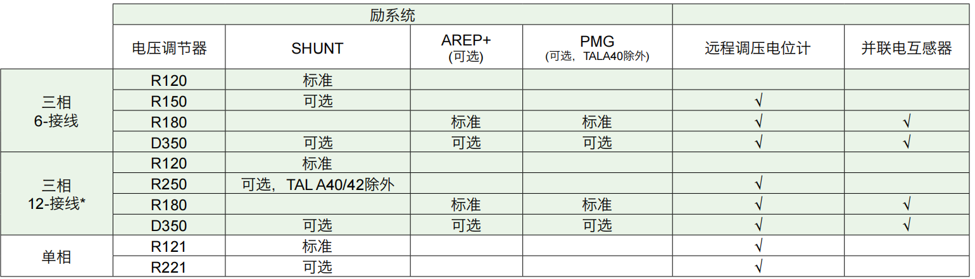

TAL A46系列
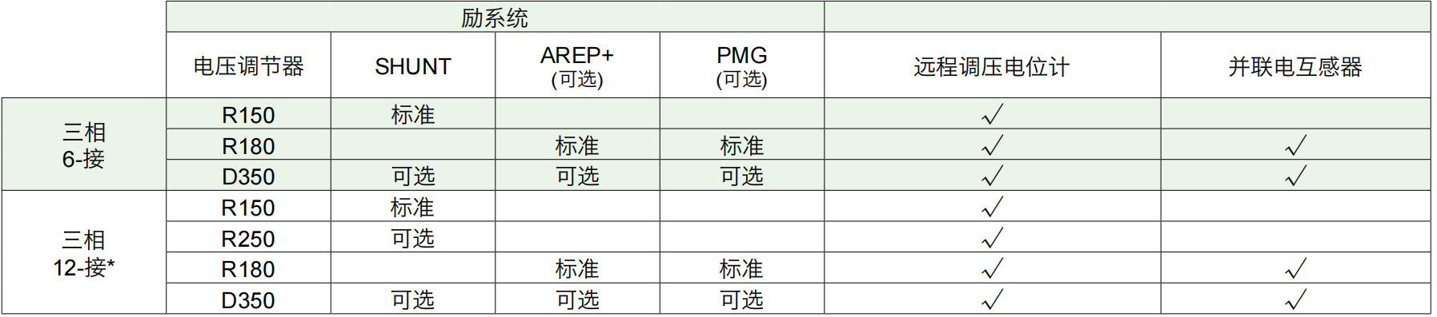

TAL A473系列
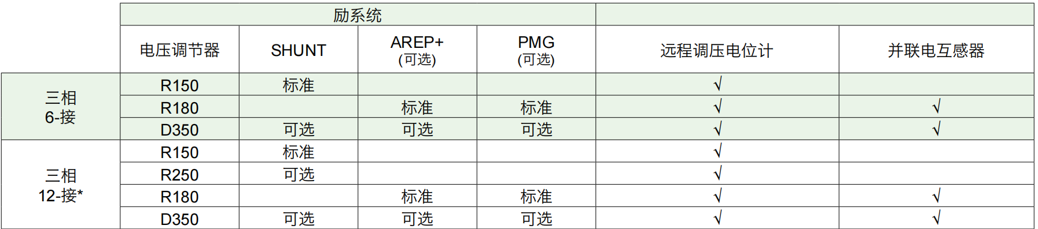

TAL A49系列
